PENGEMBANGAN MEDIA PEMBELAJARAN INTERAKTIF PADA MATA PELAJARAN TEKNOLOGI WIDE AREA NETWORK (WAN) KELAS XI TJKT

Asril Saputra, Faiza Rini, Thomson Mary
Fakultas Sains dan Teknologi,Universitas PGRI Sumatera Barat

e-mail:asrilsaputra0710@gmail.com
( faizarini201104@gmail.com, thomsonmary1980@gmail.com )

Abstrak

Penelitian ini bertujuan untuk mengembangkan media pembelajaran interaktif yang valid dan praktis, siswa telah diedukasi dengan metode pembelajaran terkini, namun didalam kelas siswa masih kesulitan memakami konsep-konsep pembelajaran melalui media yang ditampilkan, karena masih konvensional. Metode yang digunakan dalam penelitian ini adalah Research and Development (R&D) dengan menerapkan model pengembangan ADDIE. Hasil dari penelitian ini adalah pengembangan media pembelajaran interaktif. Hasil penelitian ini menunjukkan nilai rata-rata uji validitas media pembelajaran interaktif dari aspek media sebesar 92,70% dengan kategori sangat valid dan aspek materi sebesar 96,15% dengan kategori sangat valid. Untuk uji praktikalitas berdasarkan respon guru mencapai 92,5% dengan kategori sangat praktis dan untuk respon siswa mencapai 90,62% dengan kategori sangat praktis.

Kata Kunci: Media Pembelajaran Interaktif, Validitas, Praktikalitas

Abstract

This research aims to develop valid and practical interactive learning media. Students have been educated with the latest learning methods, but in the classroom students still have difficulty understanding learning concepts through the media displayed, because they are still conventional. The method used in this study is Research and Development (R&D) by applying the ADDIE development model. The result of this research is the development of interactive learning media. The results of this research show that the average validity test value for interactive learning media from the media aspect is 92.70% in the very valid category and the material aspect is 96.15% in the very valid category. For the practicality test based on teacher responses it reached 92.5% in the very practical category and for student responses it reached 90.62% in the very practical category.

Keywords: Interactive Learning Media, Validity, Practicality

PENDAHULUAN

Pendidikan merupakan suatu proses yang diperlukan untuk mendapatkan keseimbangan dan kesempurnaan dalam perkembangan individu maupun masyarakat menurut Rahmi et al., (2019). Pendidikan merupakan upaya untuk menyiapkan peserta didik untuk mengahadapi tantangan perkembangan zaman, dalam dunia pendidikan, ilmu pengetahuan dan teknologi harus berkembang agar bias mendorong upaya-upaya pembaharuan dalam pemanfaatan hasil teknologi, agar upaya pembaharuan tersebut dapat dicapai, maka kualitas pendidikan harus terus ditingkatkan. dengan pendiikan yang berkualitas, akan tercipta sumber daya manusia yang berkualitas pula. Akibatnya peserta didik bisa memaksimalkan potensi yang dimilikinya sesuai dengan tuntutan perkembagan zaman.
Kegiatan belajar diupayakan terencana supaya peserta didik turut aktif sehingga dapat mencapat tujuan dari pembelajaran. Berdasarkan Peraturan Pemerintah no 32 tahun 2013 pasal 19 tentang standar Nasional Pendidikan bahwa pembelajaran dilaksanakan dengan interaktif, memotivasi peserta didik untuk ikut aktif selama kegiatan pembelajaran, menyenangkan dan lain sebagainya. Salah satu cara menciptakan pembelajaran yang Interaktif yaitu dengan menggunakan media dalam pembelajaran. Penggunaan media terhadap bahan belajar yang abstrak bisa dikongkritkan dan membuat suasana belajar yang tidak menarik menjadi menarikNovita & Harahap, (2020).
Media pembelajaran interaktif sebagai suatu sistem dalam penyampaian pelajaran, isi materi media pembelajaran pembelajaran interaktif dapat berupa materi, video serta audio dengan mengendalikan komputer yang tidak hanya melihat video dan mendengar, namun para peserta didik memiliki peran yang membuat siswa tersebut aktif dalam penggunaan media pembelajaran interaktif Wirawan & Sulistiyo, (2020). Selain itu media pembelajaran yaitu alat bantu belajar baik itu dilaksakan diruangan ataupun di luar ruangan yang terdiri dari isi materi instruksional pada lingkungan siswa yang dapat memotivasi siswa untuk belajar.
Penggunaan media dalam proses belajar mengajar secara umum ialah untuk memperjelas penyajian pesan secara nyata, tidak hanya dalam bentuk lisan dan tulisan saja. Kemudian mengatasi keterbatasan ruang, bahan bacaan dan juga menciptakan interaksi yang lebih langsung dan proses awal yang sangat penting dalam proses pebelajaran.
Melalui hasil observasi yang peneliti lakukan, siswa telah diedukasi dengan metode pembelajaran terkini, namun didalam kelas siswa masih kesulitan memakami konsep-konsep pembelajaran melalui media yang ditampilkan, karena masih konvensional. Guru-guru telah mengoptimalkan teknologi terbaru dalam pembelajran seperti: google form, quiziz namun hal tersebut belum memiliki dampak yang signifikan dalam proses pembelajaran dimana siswa masih menginginkan desain yang dinamis dan interaktif.

METODE
- Jenis Penelitian
Penelitian ini menggunakan metode penelitian dan pengembangan atau bisa disebut dengan Research and Development (R&D). “Metode penelitian dan pengembangan atau dalam bahasa Inggrisnya Research and Development adalah metode penelitian yang digunakan untuk menghasilkan produk tertentu, dan menguji keefektifan produk tersebut”
Hanafi, (2017) Research and Development (R&D) adalah metode penelitian yang digunakan untuk menghasilkan produk tertentu dan menguji keefektifan metode tersebut.

- Model Pengembangan
Prosedur penelitian ini menggunakan model Pengembangan ADDIE mengembangkan Instructional Design (Desain Pembelajaran) dengan pendekatan ADDIE, yang merupakan kepanjangan dari Analysis, Design, Development, Implementation and Evaluations Andi Rustandi & Rismayanti,( 2021).
Model ADDIE digunakan untuk menggambarkan pendekatan sistematis untuk mengembangkan media pembelajaran. Pengembangan memiliki model penelitian ADDIE karena media yang dikembangkan adalah media pembelajaran, sehingga model ini cocok digunakan dalam proses pengembangan produk.
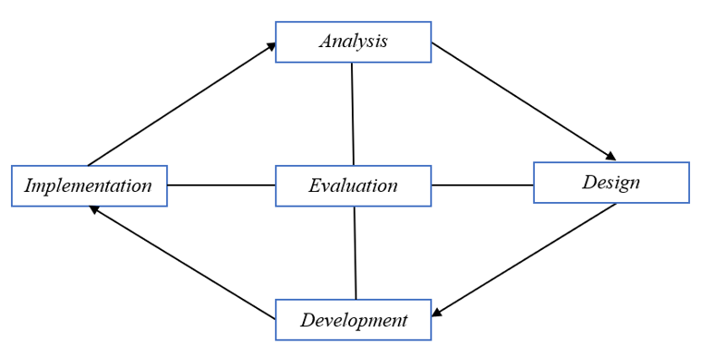

- Subjek Penelitian
Subjek dalam penelitian pengembangan ini adalah guru dan siswa kelas XI TJKT yang terlibat dalam pembelajaran Teknologi Wide Area Network (WAN) yang berjumlah 32 orang siswa SMK Negeri 2 Padang.
- Instrumen Penelitian
Teknik pengumpulan data pada penelitian ini berupa angket (kusioner), yang isinya berupa pertanyaan. Angket sendiri merupakan teknik pengumpulan data yang berisikan pertanyaan yang bertujuan untuk mendapatkan jawaban dari responden.
- Instrumen Validasi Materi
Pada instrumen ahli materi berikan aspek-aspek yang berhubungan dengan materi media pembelajaran yang meliputi aspek pembelajaran, materi, dan kebenaran isi. Berikut ini merupakan kisi instrumen ahli materi pembelajaran.

Tabel 1. Kisi-Kisi Angket Validitas Materi
Sumber: modifikasi kisi-kisi angket Armas, (2021)
No | Indikator | No  Pertanyaan
1 | Kesesuain Materi Dengan Kompetensi Dasar | 1, 2, 3, 4, 5
2 | Keakuratan Materi | 6, 7, 8
3 | Penyajian Bahasa Dan Kalimat | 9, 10, 11, 12, 13

- Instrumen Validasi Media
Pada instrumen ahli materi berisikan poin tentang aspek-aspek yang berhubungan dengan media pembelajaran.
Tabel 2. Kisi-Kisi Angket Validitas Media
No | Indikator | No  Pertanyaan
1 | Tampilan Media | 1, 2, 3, 4, 5, 6, 7, 8, 9
2 | Kemudahan Penggunaan Media | 10, 11, 13
3 | Kemanfatan Media | 14, 15, 16
Sumber: modifikasi kisi-kisi angket Armas, (2021)
- Instrumen Kepraktisan Guru
Pada media pembelajaran interaktif yang dikembangkan pendidik untuk mendapatka tingkat praktikalitasnya. Hasil praktikalitas diperoleh dari angket (kusioner), tanggapan dan saran dari pendidik dan peserta didik terhadap praktikalitas media pembelajaran interaktif.
Tabel 3. Kisi-Kisi Instrumen Kepraktisan Guru
No | Indikator | No  Pertanyaan
1 | Pembelajaran | 1, 2, 3, 4, 5
2 | Efisiensi Waktu | 6, 7
3 | Manfaat | 8, 9, 10
Sumber: modifikasi kisi-kisi angket ) Jamirus, (2022)
- Instrumen Kepraktisan Siswa
Selanjutnya Instrumen peserta didik berisi tentang berbagai aspek yang berhubungan dengan pengembangan media, bahasa dan keterbacaan. Berikut kisi-kisi instrumen untuk peserta didik dapat dilihat pada tabel berikut:
Tabel 4. Kisi-Kisi Instrumen Kepraktisan Siswa
No | Indikator | No  Pertanyaan
1 | Pembelajaran | 1, 2, 3, 4, 5, 6
2 | Penggunaan Media | 7, 8
3 | Manfaat | 9, 10, 11
Sumber: modifikasi kisi-kisi angket Jamirus, (2022)

- Teknik Pengumpulan Data
Penelitian ini, dibutuhkan data yang dipercaya kebenarannya dan teknik yang sesuai agar mendapatkan data yang memenuhi standar data yang ditetapkan. Berikut ini merupakan cara atau metode pengumpulan data yang akan digunakan pada penelitian ini sebagai berikut:
- Angket (Kuesioner)
Angket atau kuesioner merupakan alat untuk mengumpulkan dan mencatatat data atau informasi yang dilakukan dengan cara memberi seperangkat pertanyaan kepada responden yaitu peserta didik, guru, dan juga para tim ahli untuk diberikan respon sesuai dengan permintaan pengguna. Metode angket digunakan untuk mengukur indikator media yang berkaitan dengan isi media bahan pembelajaran, tampilan media dan kualitas media.
- Wawancara
Wawancara merupakan proses mendapatkan keterangan informasi berupa data untuk tujuan penelitian dengan bentuk tanya jawab secara langsung antara pewawancara dengan subjek menggunakan panduan wawancara. Dalam melakukan wawancara ini peneliti melakukan komunikasi langsung dengan guru dan siswa untuk menggali informasi permasalahan yang ada dalam proses pembelajaran.
- Observasi
Observasi adalah teknik penelitian dengan melakukan penelitian langsung terhadap objek penelitian untuk memperoleh data primer secara langsung dari responden yang dijadikan sampel penelitian. Data yang didapat dari hasil observasi selanjutnya di analisis.
- Teknik Analisis Data
Teknik pengumpulan data terdapat dua cara penelitian yaitu instrumen validitas dan instrumen praktikalitas.
- Analisis Validitas
Setelah data diperoleh dalam penelitian akan dianalisis secara deskriptif. Data dapat diklasifikasikan menjadi data kuantitatif yang berbentuk angka dan data kualitatif yang berbentuk kata-kata. Selanjutnya, hasil dari analisis data digunakan untuk menilai kualitas pengembangan media pembelajaran interaktif ditinjau dari aspek kevalidan. Adapun penggunaan penilaian menggunakan skala likert. Menurut Sugiyono, (2017)
Untuk penelitian ini menggunakan penskoran masing-masing item yang divalidasi skala 1-4 dengan ketentuan sebagai berikut ini:
Tabel 5. Penilaian Jawaban Skala Likert
No Pilihan Jawaban Bobot
1. Sangat Setuju 4
2. Setuju 3
3. Tidak Setuju 2
4. Sangat Tidak setuju 1
Sumber: modifikasi Sugiyono, (2017)

Data yang diperoleh dari seluruh data skor item yang diberikan oleh peserta didik dan pendidik. Kemudian ditabulasikan dan di cari presentasenya menggunakan formula sebagai berikut ini:
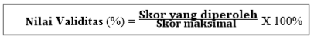
sumber : Permadi & Huda, (2020)
Untuk menentukan kevalidan kriteria pengembanga media pembelajaran interaktif yang dikembangkan. Kriteria dapat dilihat pada tabel berikut ini:
Tabel 6. Kevalidan Kriteria Pengembangan Media Pembelajaran
No Skor dalam Persen (%) Kategori
1. 0 % - 25 % Tidak Valid
2. > 25 % - 50% Kurang Valid
3. > 50 % - 75 % Valid
4. > 75 %- 100% Sangat valid
Sumber : Istiqomah et al., (2022)

- Analisis Praktikalitas
Data yang diperoleh dari seluruh data skor item yang diberikan oleh peserta didik dan pendidik. Kemudian ditabulasikan dan di cari presentasenya menggunakan formula sebagai berikut ini:
Sumber : Permadi & Huda, (2020)
Selanjutnya nilai kepraktisan yang telah di peroleh setelah itu di kategorikan sesuai dengan tabel sebagai berikut ini:
Tabel 7. Kategori Tingkat Pencapaian
No Skor dalam Persen (%) Kategori
1. 0 % - 25 % Tidak Praktis
2. > 25 % - 50% Kurang Praktis
3. > 50 % - 75 % Praktis
4. > 75 %- 100% Sangat Praktis
Sumber : Istiqomah et al., (2022)

HASIL DAN PEMBAHASAN
- Hasil Penelitian
- Tampilan Awal
Tampilan awal ini merupakan halaman awal ketika kita membuka aplikasi media pembelajaran interaktif. Berikut ini merupakan tampilan awal media pembelajaran interaktif.
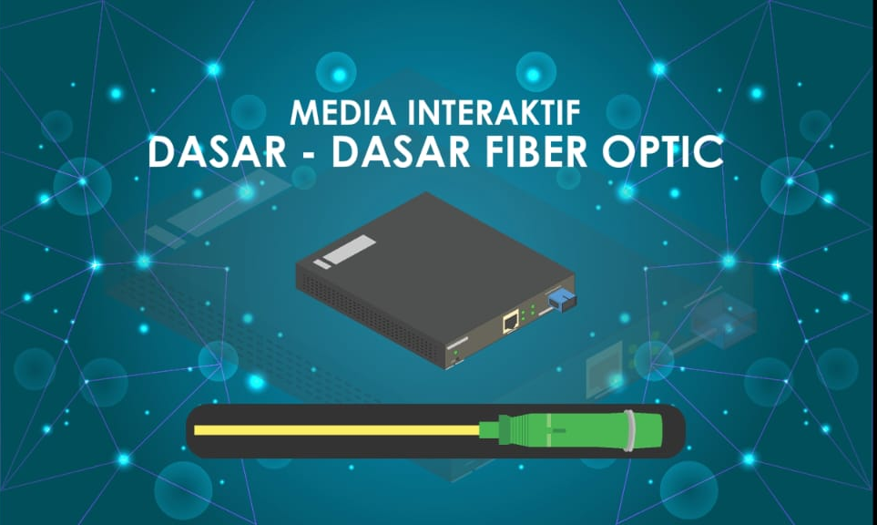
Gambar 1. Tampilan awal

- Tampilan Home Atau Menu Utama
Tampilan ini merupakan halaman home atau menu utama media pembelajaran interaktif. Pada tampilan home ini terdapat berbagai menu utama dari media tersebut. Berikut merupakan tampilan home atau menu utama media pembelajaran interaktif.
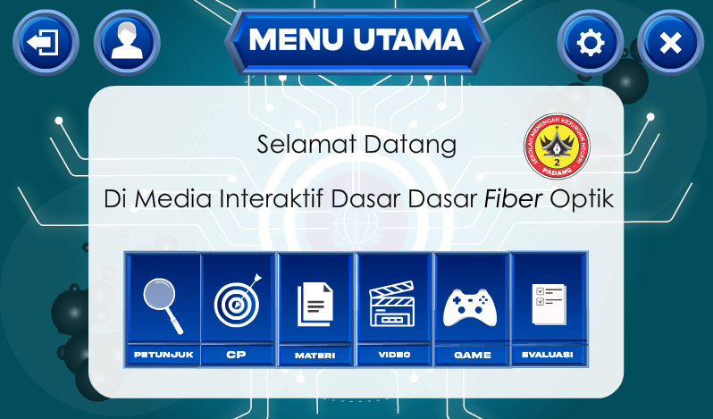
Gambar 2. Tampilan home atau menu utama

- Tampilan Petunjuk
Tampilan petunjuk ini merupakan tampilan yang menjelaskan petunjuk penggunaan mengenai button atau tombol yang terdapat pada media pembelajaran interaktif tersebut. Berikut ini merupakan tampilan petunjuk media pembelajaran interaktif.
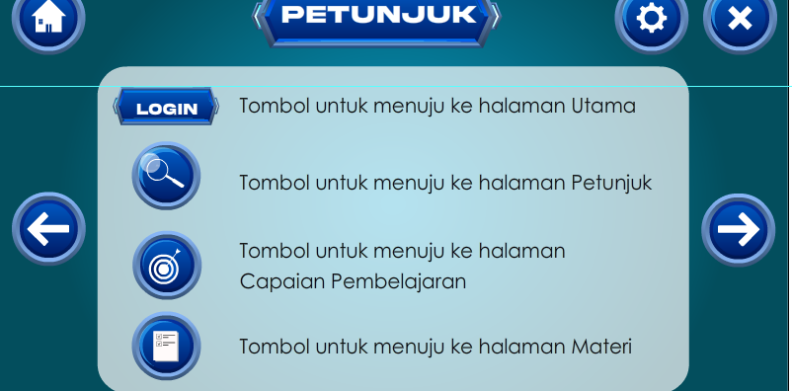
Gambar 3. Tampilan Petunjuk

- Tampilan Sub Materi
Tampilan sub materi yang memuat materi tentang Teknologi Wide Area Network (WAN). Berikut desain gambar tampilan sub materi.
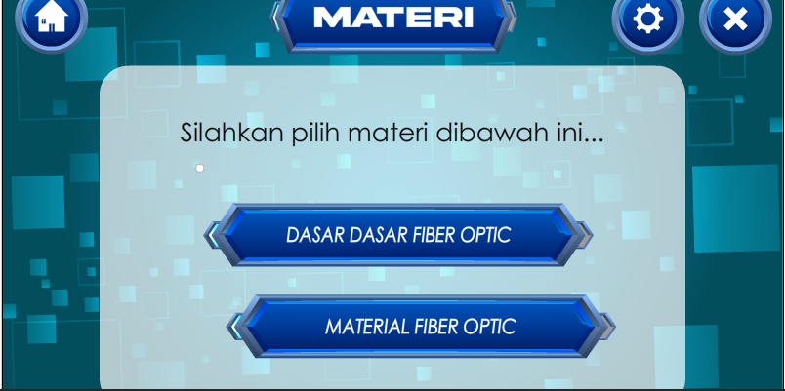
Gambar 4. Tampilan sub materi

- Tampilan Materi
Pada tampilan materi ini terdapat materi – materi pembelajaran. Materi yang membahas mengenai Teknologi Wide Area Network (WAN). Berikut desain gambar tampilan materi.
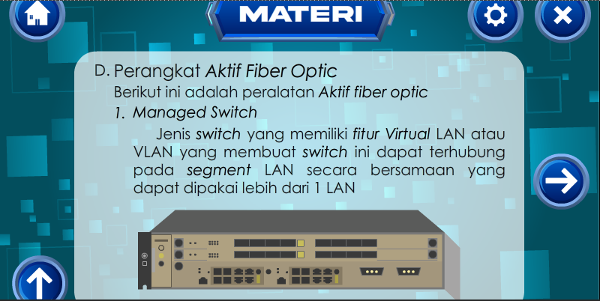
Gambar 5. Tampilan materi

- Tampilan Game
Tampilan game ini berisi tentang mencocokan gambar. Berikut desain gambar tampilan game.
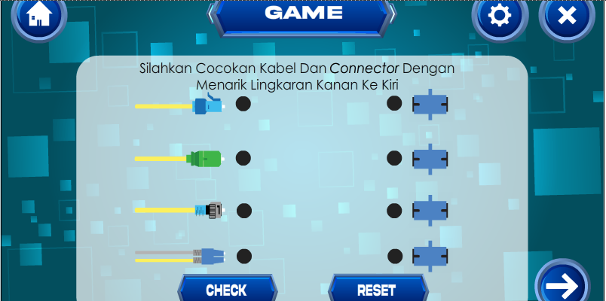
Gambar 6. Tampilan game

- Tampilan Evaluasi
Tampilan evaluasi ini berisi soal–soal yang akan di evaluasikan. Berikut gambar tampilan evaluasi.
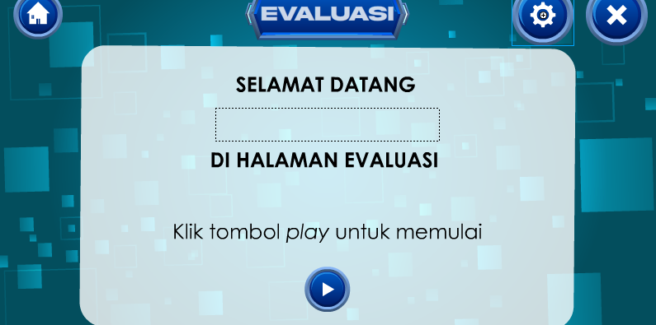
Gambar 7. Tampilan evaluasi

- Tampilan Profil
Tampilan profil ini terdapat rincian profil dan foto peneliti media pembelajaran interaktif. Berikut desain gambar tampilan profil.
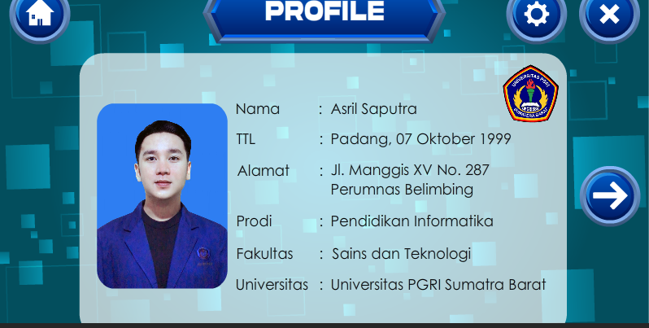
Gambar 8. Tampilan profil

- Analisis Data
- Hasil Validasi Media
Validasi media ini bertujuan untuk mengetahui pendapat ahli media mengenai kelayakan media pembelajaran interaktif. Validasi ini dilakukan dengan cara melihatkan media pembelajaran interaktif tersebut dan menyerahkan sebuah angket validasi terhadap media. Dimana dalam angket terdapat beberapa pertanyaan yang terdiri dari 3 indikator yaitu tampilan media, kemudahan penggunaan media, kemanfaatan media. Berikut merupakan hasil validasi media dapat dilihat pada table dibawah ini:

Gambar 9. Hasil validitas media
- Hasil Validitas Materi
Validasi materi ini bertujuan untuk mengetahui pendapat ahli materi mengenai kelayakan media pembelajaran interaktif. Validasi ini dilakukan dengan cara melihatkan media pembelajaran interaktif tersebut dan menyerahkan sebuah angket validasi terhadap materi. Dimana dalam angket terdapat beberapa pertanyaan yang terdiri dari 3 indikator yaitu kesesuaian materi dengan ATP, keakuratan materi, penyajian bahasa dan kaliamat. Berikut merupakan hasil validasi materi dapat dilihat pada table dibawah ini:

Gambar 10. Hasil validitas materi

- Hasil Praktikalitas Guru
Praktikalitas ini dilakuakan untuk mengetahui apakah media pembelajaran interaktif ini praktis atau tidaknya. Uji praktikalitas dilakukan oleh guru Teknologi Wide Area Network (WAN) dan siswa kelas XI TJKT 1 SMK N 2 Padang. Untuk angket guru terdapat beberapa pertanyaan yang terdiri dari 3 indikator dan untuk siswa terdapat beberapa pertanyaan yang terdiri dari 3 indikator. Jadi hasil dari praktikalitas dari guru dan siswa dapat dilihat pada table berikut ini:

Gambar 11. Hasil praktikalitas guru

- Hasil Praktikalitas Siswa
Uji praktikalitas media pembelajaran interaktif juga memerlukan masukan berupa respon dari siswa. Data ini didapatkan setelah dilakukan pembelajaran menggunakan media pembelajaran interaktif, melalui angket yang diberikan kepada siswa. Hasil yang didapatkan dapat dilihat pada tabel berikut:

Gambar 12. Hasil praktikalitas siswa

- Pembahasan
Penelitian ini bertujuan untuk mengembangkan media pembelajaran interaktif pada mata pelajaran Teknologi Wide Area Network (WAN) Kelas XI TJKT 1 di SMK Negeri 2 Padang.
- Validasi Media
Hasil peneliti Pengembangan media pembelajaran interaktif pada mata pelajaran teknologi Wide Area Network (wan) dilakukan dengan proses menghasilkan media pembelajan yang valid dan praktis. Uji kelayakan beberapa aspek tampilan media dengan nilai 94,44%, aspek kemudahan media dengan nilai 89,58%, aspek kemanfaatan dengan nilai 91,66%. Berdasarkan hasil analisis presentase tingkat validasi media pembelajaran interaktif yang dinilai validator ahli media dengan rata-rata 92,70% dengan kategori “sangat valid” dan layak digunakan sebagai media pembelajaran interaktif.
- Validasi Materi
Pengujian kelayakan Materi pada pengembangan media pembelajaran interaktif dengan menyebarkan angket. Angket ini terdiri dari beberapa aspek yaitu kesesuaian materi dengan kompetensi dasar dengan nilai 100%, keakuratan materi dengan nilai 87,5%, penyajian Bahasa dan kalimat dengan nilai 97,5%. Hasil presentase tingkat validasi media pembelajaran interaktif yang dinilai oleh validator materi mendapatkan dengan nilai rata-rata 96,15% dengan kategori “sangat valid” dinyatakan layak digunakan sebagai media pembelajaran interaktif.
- Praktikalitas Guru
Hasil peneliti pengujian kelayakan praktikalitas guru pada pengembangan media pembelajaran interaktif dengan menyebarkan angket. Angket ini terdiri dari beberapa aspek Pembelajaran dengan nilai 95%, Efisien Waktu dengan nilai 100%, Kemanfaatan dengan nilai 83,33%. Dari analisis presentase tingkat kepraktisan media pembelajaran interaktif yang dinilai guru mata pelajaran basis data mendapatkan rata-rata presentase 92,5% dengan kategori “sangat praktis” dan layak digunakan sebagai media pembelajaran.
- Praktikalitas Siswa
Hasil peneliti Pengujian kelayakan praktikalitas siswa pada pengembangan media pembelajaran interaktif dengan menyebarkan angket. Angket ini terdiri dari beberapa aspek Pembelajaran dengan nilai 90,10%, Penggunaan media dengan nilai 90,23%, Kemanfaatan dengan nilai 91,92%. Dari analisis dan presentase tingkat kepraktisan media pembelajaran interaktif yang dinilai oleh siswa SMK Negeri 2 Padang dengan kategori “sangat praktis” dengan presentase rata-rata 90,62% dan layak digunakan sebagai media pembelajaran.
Hasil penelitian yang telah dilakukan telah melalui tahap uji validitas dan uji praktikalitas. Penggunaan media pembelajaran dalam mata pelajaran Basis Data dengan memanfaatkan media interaktif mendapatkan respon yang baik dari siswa. Penggunaan media pembelajaran interaktif dapat menjadi sumber belajar mandiri bagi siswa di mana saja, serta dapat digunakan oleh guru sebagai alat bantu dalam proses pembelajaran di kelas. Hasil penelitian menunjukkan bahwa media pembelajaran interaktif ini valid dan praktis, sehingga layak untuk diterapkan dalam proses pembelajaran di kelas.

SIMPULAN

Kesimpulan
Pengembengan media pembelajaran interaktif pada mata pelajaran teknologi Wide Area Network (wan) kelas XI TJKT 1 ini menggunakan model penelitian pengembangan ADDIE yang mempunyai 5 tahap yaitu, (1) Analysis (analisis), (2) Design (desain), (3) Development (pengembangan, (4) Implementation (implementasi), (5) Evaluation (evaluasi). Pada uji validitas dan praktikalitas media pembelajaran interaktif pada mata pelajaran teknologi Wide Area Network (wan) kelas XI TJKT 1 di SMK Negeri 2 Padang, menyatakan bahwa media pembelajaran interaktif “Sangat Valid” yaitu:
            - Validitas untuk ahli media sebesar 92,70% dengan kategori sangat valid, dan validitas materi sebesar 96,15% dengan kategori sangat valid. Sehingga dapat disimpulkan bahwa hasil validasi ahli media dan ahli materi media pembelajaran interaktif dapat dinyatakan “Sangat Valid”.
            - Uji praktikalitas media pembelajaran interaktif dari data praktikalitas guru sebesar 92,5% dengan kategori sangat praktis. Sedangkan respon siswa diperoleh dengan 89,48% kategoti sangat praktis. Dengan demikian dapat disimpulkan respon guru dan siswa terhadap media pembelajaran interaktif “Sangat Praktis” sehingga dapat digunakan dalam proses pembelajaran di sekolah.

Saran
Berdasarkan penelitian yang dilakukan, maka disarankan hal-hal sebagai berikut:
  - Penelitian ini hanya membahas satu elemen saja, sehingga diharapkan untuk penelitian selanjutnya untuk mengembangkan media pembelajaran interaktif dengan cakupan elemen yang lebih luas lagi yang sesuai dengan kebutuhan siswa agar dapat membantu guru untuk menunjang proses pembelajaran di sekolah.
  - Diharapkan guru dapat memanfaatkan media pembelajaran interaktif sebagai alternatif dalam proses pembelajaran dikelas agar proses pembelajaran lebih efektif.

UCAPAN TERIMA KASIH

Terimakasi penulis ucapkan kepada orang tua dan pihak-pihak terkait yang sudah membantu dalam penyusunan skripsi ini.

DAFTAR PUSTAKA

Andi Rustandi, & Rismayanti. (2021). Penerapan Model ADDIE dalam Pengembangan Media Pembelajaran di SMPN 22 Kota Samarinda. Jurnal Fasilkom, 11(2), 57–60. https://doi.org/10.37859/jf.v11i2.2546
Armas. (2021). Pengembangan Media Pembelajaran Berbasis Software Kodular Materi Sistem Pencernaan Kelas XI SMA Negeri 3 Gowa.
Hanafi. (2017). Konsep Penelitian R&D Dalam Bidang Pendidikan. Jurnal Kajian Keislaman, 4(2), 129–150. http://www.aftanalisis.com
Istiqomah, P., Tullah, R., & Ferawati, F. (2022). Development of mathematics probability learning media applications in vocational school based on adobe animate. Math Didactic: Jurnal Pendidikan Matematika, 8(3), 260–271. https://doi.org/10.33654/math.v8i3.1947
Jamirus. (2022). Pengembangan Media Pembelajaran E-Modul Pada Mata Pelajaran Informatika Kelas X TKJ SMK Negeri 6 Padang.
Novita, R., & Harahap, S. Z. (2020). Pengembangan Media Pembelajaran Interaktif Pada Mata Pelajaran Sistem Komputer Di Smk. Jurnal Informatika, 8(1), 36–44. https://doi.org/10.36987/informatika.v8i1.1532
Permadi, U. N., & Huda, A. (2020). Rancang Bangun Media Pembelajaran Interaktif Komputer Dan Jaringan Dasar Smk. Voteteknika (Vocational Teknik Elektronika Dan Informatika), 7(4), 30. https://doi.org/10.24036/voteteknika.v7i4.106378
Rahmi, M. S. M., Budiman, M. A., & Widyaningrum, A. (2019). Pengembangan Media Pembelajaran Interaktif Macromedia Flash 8 pada Pembelajaran Tematik Tema Pengalamanku. International Journal of Elementary Education, 3(2), 178. https://doi.org/10.23887/ijee.v3i2.18524
Sugiyono. (2017). Metode Penelitian Kualitatif.
Wirawan, R. P., & Sulistiyo, E. (2020). Pengembangan Perangkat Media Pembelajaran Interaktif Berbasis Adobe Animate Pada Mata Pelajaran Dasar Listrik Dan Elektronika. Jurnal Pendidikan Teknik Elektro, 09(03), 507–516.

